Wrocław, 12 czerwca 2019 r.

Informacja prasowa

Koleją z Wrocławia pod Ślężę i do Świdnicy
PKP Polskie Linie Kolejowe S.A. podpisały umowę za blisko 200 mln zł na rewitalizację linii
z Wrocławia do Świdnicy przez Sobótkę. Inwestycja z RPO Województwa Dolnośląskiego 2014–2020 umożliwi dogodny, sprawny i bezpieczny dojazd z podwrocławskich miejscowości do miasta oraz weekendowe wycieczki w rejon m.in. Ślęży i Świdnicy.

W ramach Krajowego Programu Kolejowego, PKP Polskie Linie Kolejowe S.A. podpisały umowę
na zaprojektowanie i wykonanie robót budowlanych, związanych z rewitalizacją linii kolejowej
nr 285 na odcinku Wrocław Gł. - Świdnica Przedmieście /wraz z linią 771 Świdnica Przedmieście – Świdnica Miasto/. Umowa przewiduje wykonanie dokumentacji projektowej oraz uzyskanie pozwoleń i decyzji koniecznych dla przeprowadzenia prac.
Dla pasażerów rewitalizacja linii kolejowej na odcinku Wrocław – Świdnica oznacza dogodne
i bezpieczne połączenia koleją do Wrocławia Głównego, bez stania w korkach na drogach,
m.in. z okolic Wojszyc, Ołtaszyna i Partynic oraz rejonu Kobierzyc, Domasławia, Bielan Wrocławskich. Linia przebiega przez Sobótkę Zachodnią, dlatego z odnowionej trasy z pewnością skorzystają turyści, wyjeżdżający się w rejon masywu Ślęży czy do Świdnicy. Podróż z Wrocławia do Świdnicy w zależności od liczby przystanków zajmie ok. 60 – 80 min.
Na 14 przystankach między Wrocławiem a Świdnicą lepszy standard obsługi zapewnią wybudowane nowe, wygodne perony odpowiednio oświetlone i oznakowane. Obiekty umożliwią dostęp do pociągów wszystkim podróżnym, bez względu na możliwości ruchowe. Po pracach tory, obiekty
i urządzenia sterowania na 60 km odcinku umożliwią przejazd pociągów z prędkością 80 - 100 km/godz. Poziom bezpieczeństwa zwiększy przebudowa 39 przejazdów kolejowo-drogowych.
W 2019 r. zaplanowano prace na odcinku Sobótka Zachodnia – Świdnica Miasto. Kolejne roboty Sobótka Zachodnia – Wrocław Gł. będą w roku następnym Zakończenie zadania planowane
jest na przełomie 2020/2021r.

Znaczenie i atrakcyjność trasy kolejowej Wrocław – Sobótka Zach. – Świdnica wzrośnie po ukończeniu przebudowy odcinka, prowadzącego ze Świdnicy przez Jugowice do Jedliny Zdrój. Prace na tym odcinku rozpoczęły się jeszcze w 2018 r.; ich zakończenie zaplanowano do końca 2020 r. Przedsięwzięcie za 110 mln zł realizowane jest również z RPO województwa dolnośląskiego.

Projekt pn.:„Rewitalizacja linii kolejowej nr 285 na odcinku Wrocław Gł. - Świdnica Przedmieście wraz z linią nr 771 Świdnica Przedmieście – Świdnica Miasto” jest współfinansowany ze środków EFRR w ramach Regionalnego Programu Operacyjnego Województwa Dolnośląskiego
2014-2020.Wartość podpisanej dziś umowy wynosi 199, 735 zł (netto). Wykonawcą robót jest konsorcjum firm w składzie: Schweerbau GmbH - lider i SBM sp. z o.o.
. 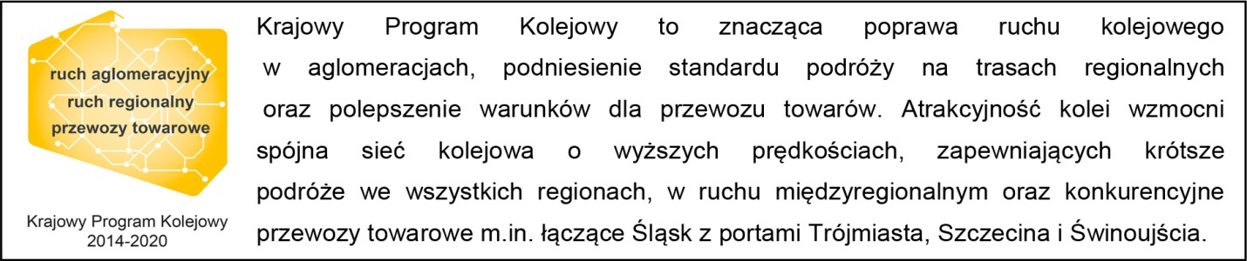

Kontakt dla mediów:
Mirosław Siemieniec
Rzecznik prasowy
PKP Polskie Linie Kolejowe S.A.
rzecznik@plk-sa.pl
694 480 239

